**COLEGIO PSICOPEDAGÓGICO EL ARTE DE SABER**

**ACTIVIDAD DE MATEMÁTICAS GRADO SEGUNDO.**



1. Por favor lee la guía completa antes de empezar a resolverla.
2. Visita el Enlace al Sitio Web para ver el vídeo de la profe Angélica.

<https://www.youtube.com/watch?v=VGS97A-G5OY&feature=youtu.be>

1. Observa el Video de YouTube para afianzar los temas a trabajar:

Vídeo: Aprender a leer y escribir cantidades.

<https://www.youtube.com/watch?v=tzlxqLZmW1o>

1. Observa la guía de trabajo virtual que está en formato de documento word la cual debe ser **copiada y resuelta en el cuaderno** (por protección al medio ambiente **NO** hay que imprimir), debes escribir la fecha antes de iniciar la actividad y enviar las fotos al correo [colartedelsaber@hotmail.com](mailto:colartedelsaber@hotmail.com) a más tardar el jueves 4 de junio. (Por favor enviar las actividades completas y una sola vez) Gracias

Debes realizar tus actividades con orden, aseo, buena presentación, coloreado, ortografía y desarrollar los procesos matemáticos completos.

Debes ser responsable en la entrega de las actividades con calidad y en las fechas asignadas.



|  |  |  |  |
| --- | --- | --- | --- |
| **COLEGIO PSICOPEDAGÓGICO EL ARTE DEL SABER** | | | |
| **ASIGNATURA: MATEMÁTICAS** | **GRADO:**  **SEGUNDO** | **PERIODO: II** | **FECHA:**  **SEMANA 20** |

Objetivo: •Lee y escribe decenas de mil y reconoce sus representaciones.

**GUÍA DE TRABAJO VIRTUAL (Copiar en el cuaderno)**

NÚMEROS DE CUATRO Y CINCO CIFRAS

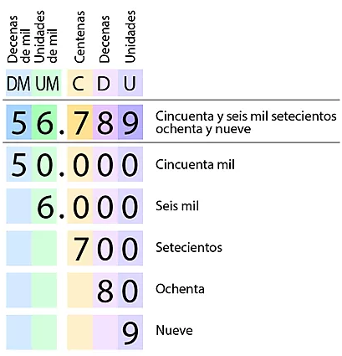El sistema posicional con la ayuda del cero hace que cada uno de los nueve números restantes (1, 2, 3, 4, 5, 6, 7, 8, 9) gane un valor 10 veces mayor, cada vez que avanza una posición a la izquierda, representando según el caso unidades (U), decenas (D), centenas (C), unidades de mil (UM), decenas de mil (DM) centenas de mil (CM) y así sucesivamente hasta el infinito.

Al descomponer un número de cinco cifras vemos lo mismo que en el de cuatro cifras, sólo que el quinto número a la izquierda de color azul, representa a las decenas de mil y se lee como aparece en la gráfica.

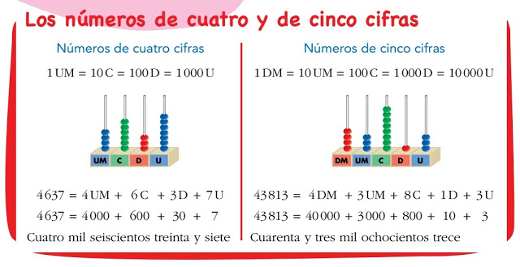

HOMEWORK

Copiar el tema en el cuaderno.

1. Desarrolla las páginas 54, 56 y 57 del módulo (Afianzamiento de cantidades)

Recuerda que si es necesario hacer operaciones o procesos los debes desarrollar en el cuaderno escribiendo solución página _____